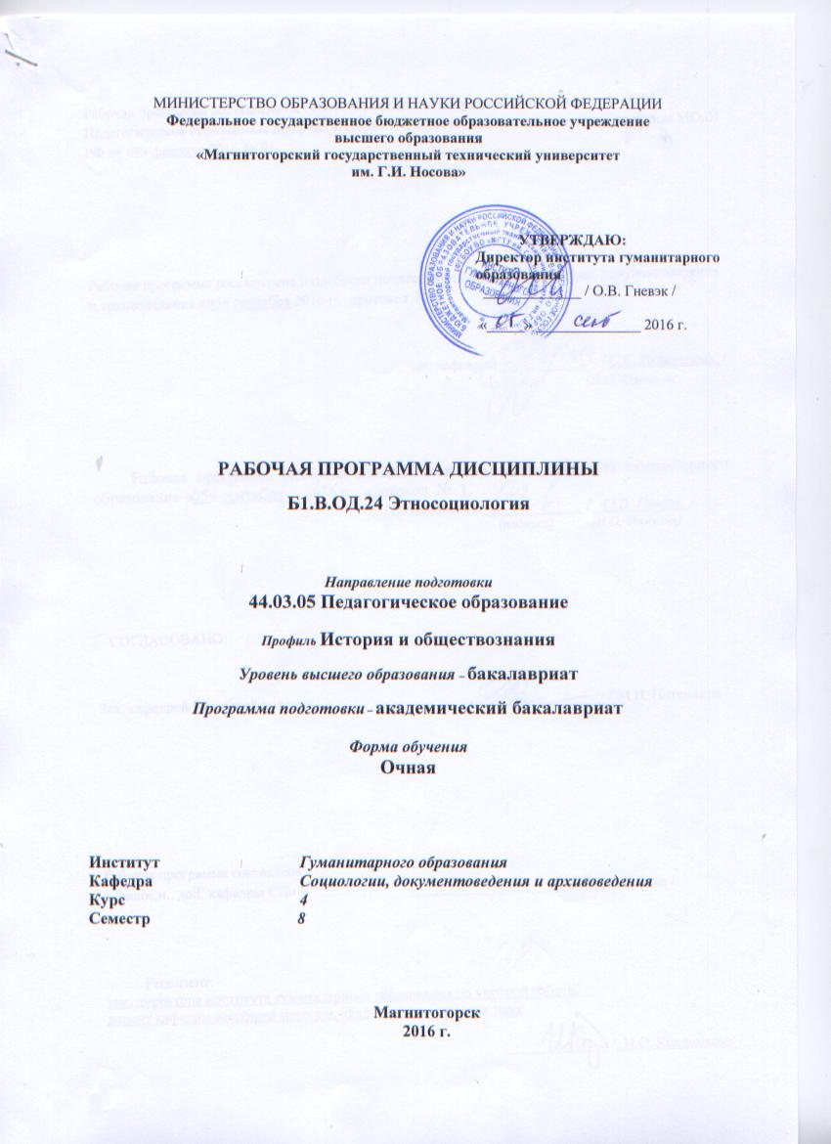

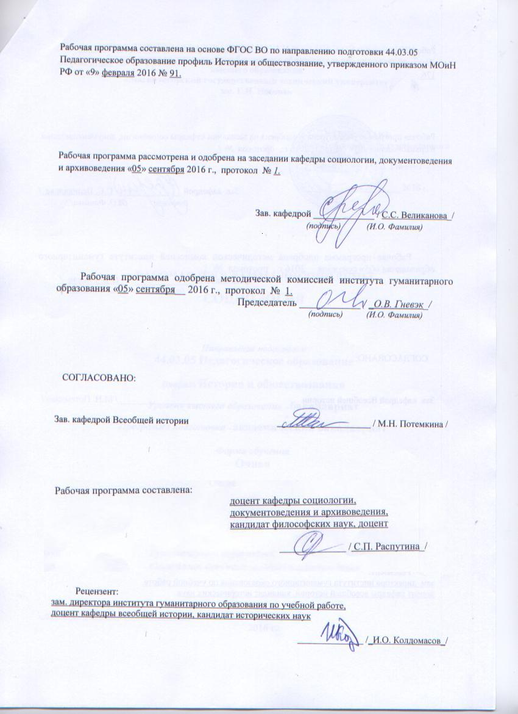
1 Цели освоения дисциплины:
Целями освоения дисциплины «Этносоциология» являются:
-дать характеристику этносоциологии как науки;
-сформировать у студентов представление об объекте, предмете, структуре, функциях и категориях этносоциологии;
-представить многообразие и специфику различных теоретических подходов в этносоциологии при анализе межэтнических проблем;
-познакомить студентов с методологией и методами социологических исследований этнических процессов;
-сформировать у студентов умение применять знания по этносоциологии в своей профессиональной деятельности и в сфере повседневной жизни;
- привить студентам культуру межэтнических коммуникаций и понимание культурных потребностей социально-этнических групп.
2 Место дисциплины в структуре образовательной программы подготовки бакалавра
Дисциплина «Этносоциология» изучается в 8 семестре
Для изучения дисциплины необходимы знания (умения, владения), сформирован-ные в результате изучения дисциплин «История», «Философия», «Психология», «Со-циология», «Теория и история обществознания», «Социология личности», «Социология конфликта», «Социология коммуникаций».
Знания (умения, владения), полученные при изучении данной дисциплины, будут необходимы при изучении дисциплин «Политология и политическая социология», «Социология духовной жизни», «Социология культуры», «Социология образования», «Социология управления», «Основы социального государства», «Социальное проекти-рование и прогнозирование», а также на производственной - педагогической практике.

3 Компетенции обучающегося, формируемые в результате освоения дисциплины (модуля) и планируемые результаты обучения.
В результате освоения дисциплины «Политология и политическая социология» обучающийся должен обладать следующими компетенциями:

Структурный  элемент компетенции | Планируемые результаты обучения
ОК-5 способностью работать в команде, толерантно воспринимать социальные, культурные и личностные различия

Знать | принципы и методы организации и управления малыми коллективами
Уметь | применять понятийно-категориальный аппарат социологии, идентифицировать принадлежность к социальной группе
Владеть | навыками применения теории и методологии социологии в профессиональной деятельности
ПК-13 способностью выявлять и формировать культурные потребности различных социальных групп

Знать | сущность и структуру этноса; типичные причины и этапы межэт-нических конфликтов; методы этносоциологического исследования
Уметь | классифицировать этносы и характеризовать национально-этническую структуру общества
Владеть | навыками исследования и описания культурных потребностей и проблем этнических общностей; урегулирования конфликтных межэтнических взаимодействий и создания программы сотрудничества; сбора, обработки, интерпретации и представления первичной этносоциологической информации

4 Структура и содержание дисциплины
Общая трудоемкость дисциплины составляет 3 зачетных единиц 108 акад. часов, в том числе:
– контактная работа – 48,9 акад. часов:
– аудиторная – 48 акад. часов;
– внеаудиторная –0,9 акад. часов
– самостоятельная работа – 59,1 акад. часов;

Раздел/ тема  дисциплины | Семестр3 | Аудиторная  контактная работа  (в акад. часах) |  |  | Самостоятельная работа (в акад. часах) | Вид самостоятельной  работы | Форма текущего контроля успеваемости и  промежуточной аттестации | Код и структурный  элемент  компетенции
Раздел/ тема  дисциплины | Семестр3 | лекции | лаборат.  занятия | практич. занятия
1. Введение в этносоциологию
1.1. Этносоциология в системе общественных наук | 8 | 2 |  | 4 | 10 | Самостоятельное изучение лекционного материала и материала учебников, подготовка практическому занятию и текущему контролю. | Устный опрос. Подготовка докладов и сообщений, презентаций, аналитических заданий | ОК-5. З,У.В.
1.2. Этнологические школы и теории национально-этнических общностей | 8 | 2 |  | 4 | 10 | Самостоятельное изучение лекционного материала и материала учебников, подготовка практическому занятию и текущему контролю. | Устный опрос. Подготовка докладов и сообщений, презентаций, аналитических заданий | ОК-5. З,У.В.
Итого по разделу |  | 4 |  | 8 | 20
2.Социально-психологические аспекты этничности

2.1. Национальная психология, национальное сознание и самоидентификация | 8 | 2 |  | 4 | 6 | Самостоятельное изучение лекционного материала и материала учебников, подготовка практическому занятию и текущему контролю. | Устный опрос. Подготовка докладов и сообщений, презентаций, аналитических заданий | ОК-5. З,У.В
2.2. Национальная культура и этническая идентичность | 8 | 2 |  | 4 | 6 | Самостоятельное изучение лекционного материала и материала учебников, подготовка практическому занятию и текущему контролю. | Устный опрос. Подготовка докладов и сообщений, презентаций, аналитических заданий | ОК-5 З,У.В.  ПК-13 З,У.В
2.3. Национальные интересы, идеология и национализм | 8 | 2 |  | 4 | 6 | Самостоятельное изучение лекционного материала и материала учебников, подготовка практическому занятию и текущему контролю. | Устный опрос. Подготовка докладов и сообщений, презентаций, аналитических заданий | ОК-5 З,У.В.  ПК-13 З,У.В
2.4 Этносоциальная, структура, стратификация и мобильность | 8 | 2 |  | 4 | 6 | Самостоятельное изучение лекционного материала и материала учебников, подготовка практическому занятию и текущему контролю. | Устный опрос. Подготовка докладов и сообщений, презентаций, аналитических заданий | ОК-5 З,У.В.  ПК-13 З,У.В
2.5 Этнокультурные взаимодействия | 8 | 2 |  | 4 | 6 | Самостоятельное изучение лекционного материала и материала учебников, подготовка практическому занятию и текущему контролю. | Устный опрос. Подготовка докладов и сообщений, презентаций, аналитических заданий | ОК-5 З,У.В.  ПК-13 З,У.В
Итого по разделу |  | 10 |  | 20 | 30
3. Межэтнические коммуникации и процессы
3.1. Межэтнических конфликты: причины, специфика, типология, урегулирование | 8 | 1 |  | 2 | 5 | Самостоятельное изучение лекционного материала и материала учебников, подготовка практическому занятию и текущему контролю. | Устный опрос. Подготовка докладов и сообщений, презентаций, аналитических заданий | ОК-5 З,У.В.  ПК-13 З,У.В
3.2. Национальная государственность, политика и глобализация | 8 | 1 |  | 2 | 4,1 | Самостоятельное изучение лекционного материала и материала учебников, подготовка практическому занятию и текущему контролю. | Устный опрос. Подготовка докладов и сообщений, презентаций, аналитических заданий | ОК-5 З,У.В.  ПК-13 З,У.В
Итого по разделу |  | 2 |  | 4 | 9,1
Итого за семестр |  | 16 |  | 32 | 59,1
Итого по дисциплине |  | 16 |  | 32 | 59,1 |  | Зачет

5 Образовательные и информационные технологии
В рамках дисциплины «Этносоциология» планируется проведение традиционных и инновационные форм лекционных и практических занятий.
Традиционные формы: бинарная лекция, развёрнутая беседа, вопросно-ответная система. Инновационные формы: проблемные лекции и семинары, семинар-дискуссия, семинар-пресс-конференция, комментированное чтение первоисточников, семинар по материалам социологических исследований
В связи с необходимостью постоянной актуализации нормативных и методических документов, регламентирующих вопросы планирования, контроля, введения новаций в обществе как целостной социокультурной системе в рамках семинарских занятий, а также в процессе подготовки к ним, задействуются интернет-ресурсы.
В качестве интерактивных технологий обучения в учебном процессе применяются следующие методы: метод конкретных ситуаций (Case-study), работа в команде, поисковый метод, решение ситуационных задач, написание рефератов и эссе по актуальным социальным проблемам, реферирование и презентация научной статьи, поисковый метод.

6 Учебно-методическое обеспечение самостоятельной работы обучающихся
Самостоятельная работа студентов предусматривает:
- подготовку к практическим занятиям, изучение необходимых разделов в конспектах, учебных пособиях и методических указаниях; работа со справочной литературой и Интернет-ресурсами;
- подготовку к тестированию;
- проектирование учебного социологического исследования, включая разработку программы и инструментария;
- проведение полевых работ;
- обработку, анализ и интерпретацию социологических данных;
- составление отчета по итогам учебного социологического исследования;
- подготовку компьютерной презентации.
Самостоятельная работа в ходе аудиторных занятий предполагает: составление обзоров литературы и аннотаций, реферирование статей, разработку программы и инструментария СИ, выполнение индивидуальных творческих и исследовательских работ, аналитических заданий.
Самостоятельная работа под контролем преподавателя предполагает подготовку докладов, подготовку к тестированию в интерактивной форме, подготовку нормативных, исследовательских и отчетных документов учебного социологического исследования.
Внеаудиторная самостоятельная работа студентов предполагает подготовку к практическим занятиям, подготовку к контрольным работам, выполнение практических заданий, подготовку к тестированию в интерактивной форме; проведение полевых работ и обработку полученных социологических данных.
По данной дисциплине предусмотрены различные виды контроля результатов обучения: текущий контроль (еженедельная проверка выполнения заданий и работы с учебной литературой), промежуточный контроль в виде зачета.

МЕТОДИЧЕСКИЕ РЕКОМЕНДАЦИИ
по организации самостоятельной работы студентов
Тема № 1
Этносоциология в системе общественных наук
1. Становление этнической социологии.
2. Специфика объекта и предмета этносоциологии.
3. Структура и функции этносоциологии.
4. Методология исследования.
5. Место этносоциологии в системе социально-гуманитарного знания.
Тема № 2
Этнологические школы и теории национально-этнических общностей
1. Психологические теории этносов и национальных общностей.
2. Теории и концепции этничности - основные подходы к пониманию этнического феномена: примордиализм, инструментализм, конструктивизм.
3. Социобиологическое и эволюционно-исторические направления примордиа-листского подхода, их специфика.
4. Марксистская парадигма национальной общности.
5. «Пассионарная» теория этногенеза Л.Н. Гумилева.
Тема № 3
Этносоциология в России
1. Становление и конституированние этнической социологии в России.
2. Ленинская и сталинская концепции этносоциальных общностей и решения «национального вопроса».
3. Основные направления развития советской этнической социологии: теоретиче-ские и прикладные аспекты.
4. Школа Ю.В. Бромлея и институализация советской этносоциологии.
5. Релятивистские концепции и постмодернистские ориентации в современной российской этносоциологии (В.А. Тишков, А.Г. Здравомыслов, С.В. Чешко).
Тема № 4
Национальная психология, национальное сознание и самоидентификация
1. Этническое сознание и этническое самосознание.
2. Элементы этнического самосознания.
3. Национальная психология.
4. Основные подходы к пониманию этнической и национальной идентичности.
5. Виды этнической идентичности и самоидентификация.
Тема № 5
Национальные интересы, идеология и национализм
1. Нация, этнос, общество: проблема соотношения категорий.
2. Сущность национальных интересов.
3. Феномен национализма, источники национализма, типы национализма.
4. Политическая идеология и типы национализма.
5. Национализма как проблема межэтнических отношений.
Тема № 6
Этносоциальная, структура, стратификация и мобильность
1. Этносоциальная структура общества.
2. Сущность этнонациональной стратификация.
3. Место этносоциальной стратификации в общей социальной стратификации по-лиэтнического общества.
4. Исторические, политические и экономические факторы этносоциальной стратификации и мобильности.
5. Миграция как аспект этносоциальной мобильности.
Тема № 7
Этнические и национальные меньшинства
1. Этнические меньшинства – основная теоретическая и практическая проблема этносоциологии.
2. Многообразие классификаций этнических и национальных меньшинств.
3. Понятие «диаспора».
4. Старые и новые диаспоры в современном мире.
5. Этнические меньшинства России и стран СНГ.
Тема № 8
Этнокультурные взаимодействия
1. Понятия национальная культура и этническая субкультура.
2. Структурные элементы национальных культур.
3. Типы и формы этнокультурных взаимодействий.
4. Фазы цикла межкультурной коммуникации.
5. Этнокультурная идентичность, толерантность и мультикультурализм.
Тема № 9
Межэтнические конфликты
1. Понятие и особенности межэтнического конфликта.
2. Причины этнических конфликтов.
3. Типы межэтнических конфликтов.
4. Формы протекания межэтнических конфликтов.
5. Профилактика, урегулирование и разрешение межэтнических конфликтов.
Тема № 10
Национальная государственность, политика и глобализация
1. Понятие национальное государство и национально-государственные интересы
2. Особенности национальных отношений и национальной политики РФ.
3. Национального самосознания и этнополитическая ситуация в обществе.
4. Национальный фактор в условиях глобализации.
5. Проблемы этнорегионализма и этносепаратизма.
Тема № 11
Исследования межэтнических отношений
1. Этносоциологическое исследование: понятие и задачи.
2. Качественная и количественная стратегия этносоциологических исследований.
3. Программа этносоциологического исследования.
4. Методы исследований межэтнических отношений, потребностей этносоциаль-ных групп и национальных проблем.
5. Направления и темы современных этносоциологических исследований.
6. Прогнозные этносоциологические исследования, социальное проектирование и прогнозирование.
Перечень примерных вопросов для обсуждения
1. Этничность и обществознание
2. Примордиализм и инструментализм об этничности: «за» и «против»
3. Конструктивизм об этносах: этносы - «выдуманные общности»?
4. Теория культурно-исторических типов Н.Я. Данилевского: наследие или актуаль-ность?
5. Суть национального вопроса: история и современность
6. «Пассионарность» в этногенезе Л.Н. Гумилева: абстракция или реальность
7. Этническая стратификация в России
8. «Престиж» и «статус» этнических групп
9. Факторы этнонациональной стратификации
10. Этнические ауто-гетеро стереотипы
11. Этнокультурная и социокультурная адаптации: возможности и условия
12. Проблемы беженцев и этнической миграции
13. Национальные интересы и толерантность
14. Глобализация и мультикультурализм: теория и практика
15. СМИ и межэтнические отношения

7 Оценочные средства для проведения промежуточной аттестации
а) Планируемые результаты обучения и оценочные средства для проведения промежуточной аттестации:

Структурный элемент  компетенции | Планируемые результаты обучения | Оценочные средства
ОК-5 способностью работать в команде, толерантно воспринимать социальные, культурные и личностные различия

Знать | принципы и методы организации и управления малыми коллективами | Вопросы к зачету по курсу «Этносоциология»  1. Этносоциология как теория среднего уровня.  2. Социо-исторические концепции этничности.  3. Расово-биологические трактовки этноса и нации.  4. Конструктивизм в этносоциологии.  5. Инструментализм в этносоциологии.  6. Психологизм в этносоциологии.  7. Эволюция этносоциологических исследований в России.  8. Национальный вопрос в работах П.А.Сорокина.  9. Народность и культурно-исторические типы Н.Я.Данилевского.  10. Национальный вопрос в классово-детерминистской парадигме.  11. Теория этноса в советской этносоциологии.  12. Этнонациональная стратификация: социально-структурные и психологические фак-торы.  13. Амбивалентность понятий этническое и национальное меньшинство.  14. Классификация этнонациональных меньшинств.  15. Классификация этнонациональных меньшинств в России.  16. Диаспоры: старые и новые.  17. Сущность и формы социокультурной адаптации.  18. Аккультурация, геноцид, ассимиляция, интеграция как модели этнонациональной политики.  19. Основные стратегии поведения в межэтнических коммуникациях.  20. Типы этнонациональной идентичности.  21. Этноцентризм и национализм как социальные фобии.  22. Факторы межэтнической толерантности.  23. Межэтнические семейно-брачные отношения.  24. Этнонациональные конфликты: причины и типология.  25. Структурно-функциональный подход о причинах межэтнических конфликтов.  26. «Политизированная этничность» (Дж. Ротшильд).  27. Цивилизационная концепция конфликтов (С. Хантингтон).  28. Религиозно-конфессиональный фактор в этнонациональных конфликтах.  29. Концепция «внутреннего колониализма».  30. Концепция «конфликта ценностей».  31. Основные модели этнонациональных конфликтов.  32. Концепция «управления» конфликтами.  33. Роль геополитических факторов в этнонациональных конфликтах.  34. Структура и характер полиэтничности в России.  35. Основные зоны межэтнических напряженностей в РФ.  36. Этнокультурный и этноконфессиональный экстремизм.  37. Национальная государственность и глобализация.  38. Толерантность и мультикультурализм в межэтнических отношениях.  39. Этносоциологические исследования: стратегии, программа, направления.  40. Этносоциологическое прогнозирование: виды, методы, функции.  Перечень примерных вопросов для обсуждения  1. Этничность и обществознание  2. Примордиализм и инструментализм об этничности: «за» и «против»  3. Конструктивизм об этносах: этносы - «выдуманные общности»?  4. Теория культурно-исторических типов Н.Я. Данилевского: наследие или актуаль-ность?  5. Суть национального вопроса: история и современность  6. «Пассионарность» в этногенезе Л.Н. Гумилева: абстракция или реальность  7. Этническая стратификация в России  8. «Престиж» и «статус» этнических групп  9. Факторы этнонациональной стратификации  10. Этнические ауто-гетеро стереотипы  11. Этнокультурная и социокультурная адаптации: возможности и условия  12. Проблемы беженцев и этнической миграции  13. Национальные интересы и толерантность  14. Глобализация и мультикультурализм: теория и практика  15. СМИ и межэтнические отношения
Уметь | применять понятийно-категориальный аппарат социологии, идентифицировать принадлежность к социальной группе | Примерный вариант КИМ по этносоциологии  1. Когда возникла этносоциология как самостоятельная наука?  а) в конце 19 века;  б) в конце 18 века;  в) в начале 20 века.  2. Термин «этносоциология» впервые появляется в трудах?  а) Ю.В. Бромлея;  б) Л.Н. Гумилева;  в) Р. Турнвальда;  г) Э. Геллнера.  3. Предметом этносоциологии является:  а) межэтническое взаимодействие;  б) изучение основных форм развития национальных культур;  в) этническое многообразие мира.  4. Объектом изучения в этносоциологии являются:  а) национальные меньшинства;  б) этнические общности и группы;  в) этносоциальная стратификация;  г) все многообразие этносоциальных процессов.  5. Дайте правильное определение термину «этногенез» - это….  а) одно из направлений в изучении этнических общностей;  б) название народа;  в) происхождение и развитие народа.  6. В каком возрасте у человека начинается процесс «инкультурации»?  а) в детстве;  б) в подростковом периоде;  в) в пожилом возрасте.  7. К какому ученому относится «дуалистическая теория этноса»?  а) Н.Н Чебоксарову;  б) Л.Н. Гумилеву;  в) Ю.В. Бромлею;  г) Ю.В. Арутюняну.  8. Какая концепция трактует этническую группу, как реально существующую группу людей?  а) примордиализм;  б) инструментализм;  в) конструктивизм.  9. Какой ученый рассматривает «этнос», как биофизическую реальность, обла-ченную в социальную оболочку?  а) Б. Андерсон;  б) Л.Н. Гумилев;  в) Ю.В Бромлей;  г) Пьер Ван ден Берг.  10. Дайте правильное определение термину «этническая ассимиляция».  а) процесс слияния нескольких ранее самостоятельных народов, родственных по языку и культуре, в единый новый, более крупный этнос;  б) внутреннее сплочение более или менее значительного этноса;  в) это растворение прежде самостоятельного этноса или его части в среде другого более крупного этноса.  11. Моноэтническим будет считаться государство, в котором доля этнических меньшинств составляет не более:  а) 10%;  б) 2%;  в) 5%;  г) 19%.  12. Сторонники какой концепции считают «этничность» продуктом этнических мифов, которое создается элитой общества, использующаяся для достижения определенных выгод и получение власти.  а) конструктивизма;  б) инструментализма;  в) примордиализма.  13. Следующая характеристика не является параметром этнического стереотипа:  а) содержание;  б) объективность;  в) направленность.  14. Малым народом считается этническая общность:  а) численно уступающая другой в регионе проживания;  б) общей численностью не более 50 тыс. человек в регионе традиционного про-живания и хозяйствования;  в) ведущая традиционное хозяйство.  15. Главным этнообъединительным признаком является:  а) культура;  б) территория;  в) этническая идентичность (этническое самосознание);  г) язык.  16. Сторонники примордиалистского подхода полагают:  а) этничность обусловлена обстоятельствами и необходима человеку и группе для достижения целей;  б) этничность является изначальной характеристикой человека;  в) этничность формируется извне.  17. Этноцентричная этническая идентичность:  а) предполагает положительное отношение к своей и другим этническим группам;  б) рассматривает культуру других этнических групп через призму своей соб-ственной;  в) не рассматривает этническую принадлежность как имеющую какое-либо значения для человека.  18. Сторонники конструктивистского подхода полагают:  а) этничность формируется в результате межпоколенной культурной преемствен-ности;  б) современные народы – это продукт интеллектуальной деятельности элит;  в) групповая идентичность помогает индивиду в психологической адаптации.  19. Сторонники инструменталистского подхода полагают:  а) этническая мобилизация результат реальных обстоятельств;  б) этничность следствие особенностей формирования человечества на ранних этапах истории;  в) этничность основана на мифологемах, распространенных в общественном сознании.  20. Эндоэтноним - это:  а) обозначение принадлежности к религиозной группе;  б) самоназвание народа;  в) название, которым этническую общность называют другие народы.  21. Стереотип, характеризующий собственную этническую группу называется:  а) гетеростереотипом;  б) автостереотипом;  в) эндоэтнонимом.  22. Что из нижеперечисленного не является этнодифференцирующим признаком?  а) религия;  б) язык;  в) этническая идентичность.
Владеть | навыками применения теории и методологии социологии в профессиональной деятельности | Перечень основных тем для подготовки к семинарским занятиям:  Тема № 1  Этносоциология в системе общественных наук  1. Становление этнической социологии.  2. Специфика объекта и предмета этносоциологии.  3. Структура и функции этносоциологии.  4. Методология исследования.  5. Место этносоциологии в системе социально-гуманитарного знания.  Тема № 2  Этнологические школы и теории национально-этнических общностей  1. Психологические теории этносов и национальных общностей.  2. Теории и концепции этничности - основные подходы к пониманию этнического феномена: примордиализм, инструментализм, конструктивизм.  3. Социобиологическое и эволюционно-исторические направления примордиа-листского подхода, их специфика.  4. Марксистская парадигма национальной общности.  5. «Пассионарная» теория этногенеза Л.Н. Гумилева.  Тема № 3  Этносоциология в России  1. Становление и конституированние этнической социологии в России.  2. Ленинская и сталинская концепции этносоциальных общностей и решения «национального вопроса».  3. Основные направления развития советской этнической социологии: теоретиче-ские и прикладные аспекты.  4. Школа Ю.В. Бромлея и институализация советской этносоциологии.  5. Релятивистские концепции и постмодернистские ориентации в современной российской этносоциологии (В.А. Тишков, А.Г. Здравомыслов, С.В. Чешко).  Тема № 4  Национальная психология, национальное сознание и самоидентификация  1. Этническое сознание и этническое самосознание.  2. Элементы этнического самосознания.  3. Национальная психология.  4. Основные подходы к пониманию этнической и национальной идентичности.  5. Виды этнической идентичности и самоидентификация.  Тема № 5  Национальные интересы, идеология и национализм  1. Нация, этнос, общество: проблема соотношения категорий.  2. Сущность национальных интересов.  3. Феномен национализма, источники национализма, типы национализма.  4. Политическая идеология и типы национализма.  5. Национализма как проблема межэтнических отношений.  Тема № 6  Этносоциальная, структура, стратификация и мобильность  1. Этносоциальная структура общества.  2. Сущность этнонациональной стратификация.  3. Место этносоциальной стратификации в общей социальной стратификации по-лиэтнического общества.  4. Исторические, политические и экономические факторы этносоциальной страти-фикации и мобильности.  5. Миграция как аспект этносоциальной мобильности.  Тема № 7  Этнические и национальные меньшинства  1. Этнические меньшинства – основная теоретическая и практическая проблема этносоциологии.  2. Многообразие классификаций этнических и национальных меньшинств.  3. Понятие «диаспора».  4. Старые и новые диаспоры в современном мире.  5. Этнические меньшинства России и стран СНГ.  Тема № 8  Этнокультурные взаимодействия  1. Понятия национальная культура и этническая субкультура.  2. Структурные элементы национальных культур.  3. Типы и формы этнокультурных взаимодействий.  4. Фазы цикла межкультурной коммуникации.  5. Этнокультурная идентичность, толерантность и мультикультурализм.  Тема № 9  Межэтнические конфликты  1. Понятие и особенности межэтнического конфликта.  2. Причины этнических конфликтов.  3. Типы межэтнических конфликтов.  4. Формы протекания межэтнических конфликтов.  5. Профилактика, урегулирование и разрешение межэтнических конфликтов.  Тема № 10  Национальная государственность, политика и глобализация  1. Понятие национальное государство и национально-государственные интересы  2. Особенности национальных отношений и национальной политики РФ.  3. Национального самосознания и этнополитическая ситуация в обществе.  4. Национальный фактор в условиях глобализации.  5. Проблемы этнорегионализма и этносепаратизма.  Тема № 11  Исследования межэтнических отношений  1. Этносоциологическое исследование: понятие и задачи.  2. Качественная и количественная стратегия этносоциологических исследований.  3. Программа этносоциологического исследования.  4. Методы исследований межэтнических отношений, потребностей этносоциальных групп и национальных проблем.  5. Направления и темы современных этносоциологических исследований.  6. Прогнозные этносоциологические исследования, социальное проектирование и прогнозирование.
ПК-13 способностью выявлять и формировать культурные потребности различных социальных групп

Знать | сущность и структуру этноса; типичные причины и этапы межэтнических конфликтов; методы этносоциологического исследования | Примерный вариант итогового теста по этносоциологии  1. Когда возникла этносоциология как самостоятельная наука?  а) в конце 19 века;  б) в конце 18 века;  в) в начале 20 века.  2. Термин «этносоциология» впервые появляется в трудах?  а) Ю.В. Бромлея;  б) Л.Н. Гумилева;  в) Р. Турнвальда;  г) Э. Геллнера.  3. Предметом этносоциологии является:  а) межэтническое взаимодействие;  б) изучение основных форм развития национальных культур;  в) этническое многообразие мира.  4. Объектом изучения в этносоциологии являются:  а) национальные меньшинства;  б) этнические общности и группы;  в) этносоциальная стратификация;  г) все многообразие этносоциальных процессов.  5. Дайте правильное определение термину «этногенез» - это….  а) одно из направлений в изучении этнических общностей;  б) название народа;  в) происхождение и развитие народа.  6. В каком возрасте у человека начинается процесс «инкультурации»?  а) в детстве;  б) в подростковом периоде;  в) в пожилом возрасте.  7. К какому ученому относится «дуалистическая теория этноса»?  а) Н.Н Чебоксарову;  б) Л.Н. Гумилеву;  в) Ю.В. Бромлею;  г) Ю.В. Арутюняну.  8. Какая концепция трактует этническую группу, как реально существующую группу людей?  а) примордиализм;  б) инструментализм;  в) конструктивизм.  9. Какой ученый рассматривает «этнос», как биофизическую реальность, обла-ченную в социальную оболочку?  а) Б. Андерсон;  б) Л.Н. Гумилев;  в) Ю.В Бромлей;  г) Пьер Ван ден Берг.  10. Дайте правильное определение термину «этническая ассимиляция».  а) процесс слияния нескольких ранее самостоятельных народов, родственных по языку и культуре, в единый новый, более крупный этнос;  б) внутреннее сплочение более или менее значительного этноса;  в) это растворение прежде самостоятельного этноса или его части в среде другого более крупного этноса.  11. Моноэтническим будет считаться государство, в котором доля этнических меньшинств составляет не более:  а) 10%;  б) 2%;  в) 5%;  г) 19%.  12. Сторонники какой концепции считают «этничность» продуктом этнических мифов, которое создается элитой общества, использующаяся для достижения определенных выгод и получение власти.  а) конструктивизма;  б) инструментализма;  в) примордиализма.  13. Следующая характеристика не является параметром этнического стереотипа:  а) содержание;  б) объективность;  в) направленность.  14. Малым народом считается этническая общность:  а) численно уступающая другой в регионе проживания;  б) общей численностью не более 50 тыс. человек в регионе традиционного про-живания и хозяйствования;  в) ведущая традиционное хозяйство.  15. Главным этнообъединительным признаком является:  а) культура;  б) территория;  в) этническая идентичность (этническое самосознание);  г) язык.  16. Сторонники примордиалистского подхода полагают:  а) этничность обусловлена обстоятельствами и необходима человеку и группе для достижения целей;  б) этничность является изначальной характеристикой человека;  в) этничность формируется извне.  17. Этноцентричная этническая идентичность:  а) предполагает положительное отношение к своей и другим этническим группам;  б) рассматривает культуру других этнических групп через призму своей соб-ственной;  в) не рассматривает этническую принадлежность как имеющую какое-либо зна-чения для человека.  18. Сторонники конструктивистского подхода полагают:  а) этничность формируется в результате межпоколенной культурной преемствен-ности;  б) современные народы – это продукт интеллектуальной деятельности элит;  в) групповая идентичность помогает индивиду в психологической адаптации.  19. Сторонники инструменталистского подхода полагают:  а) этническая мобилизация результат реальных обстоятельств;  б) этничность следствие особенностей формирования человечества на ранних этапах истории;  в) этничность основана на мифологемах, распространенных в общественном со-знании.  20. Эндоэтноним - это:  а) обозначение принадлежности к религиозной группе;  б) самоназвание народа;  в) название, которым этническую общность называют другие народы.  21. Стереотип, характеризующий собственную этническую группу называется:  а) гетеростереотипом;  б) автостереотипом;  в) эндоэтнонимом.  22. Что из нижеперечисленного не является этнодифференцирующим признаком?  а) религия;  б) язык;  в) этническая идентичность.
Уметь | классифицировать этносы и характеризовать национально-этническую структуру общества | Перечень примерных вопросов для обсуждения  1. Этничность и обществознание  2. Примордиализм и инструментализм об этничности: «за» и «против»  3. Конструктивизм об этносах: этносы - «выдуманные общности»?  4. Теория культурно-исторических типов Н.Я. Данилевского: наследие или актуаль-ность?  5. Суть национального вопроса: история и современность  6. «Пассионарность» в этногенезе Л.Н. Гумилева: абстракция или реальность  7. Этническая стратификация в России  8. «Престиж» и «статус» этнических групп  9. Факторы этнонациональной стратификации  10. Этнические ауто-гетеро стереотипы  11. Этнокультурная и социокультурная адаптации: возможности и условия  12. Проблемы беженцев и этнической миграции  13. Национальные интересы и толерантность  14. Глобализация и мультикультурализм: теория и практика  15. СМИ и межэтнические отношения
Владеть | навыками исследования и описания культурных потребностей и проблем этнических общностей; урегулирования конфликтных межэтнических взаимодействий и создания программы сотрудничества; сбора, обработки, интерпретации и представления первичной этносоциологической информации | Вопросы к зачету по курсу «Этносоциология»  1. Этносоциология как теория среднего уровня.  2. Социо-исторические концепции этничности.  3. Расово-биологические трактовки этноса и нации.  4. Конструктивизм в этносоциологии.  5. Инструментализм в этносоциологии.  6. Психологизм в этносоциологии.  7. Эволюция этносоциологических исследований в России.  8. Национальный вопрос в работах П.А.Сорокина.  9. Народность и культурно-исторические типы Н.Я.Данилевского.  10. Национальный вопрос в классово-детерминистской парадигме.  11. Теория этноса в советской этносоциологии.  12. Этнонациональная стратификация: социально-структурные и психологические фак-торы.  13. Амбивалентность понятий этническое и национальное меньшинство.  14. Классификация этнонациональных меньшинств.  15. Классификация этнонациональных меньшинств в России.  16. Диаспоры: старые и новые.  17. Сущность и формы социокультурной адаптации.  18. Аккультурация, геноцид, ассимиляция, интеграция как модели этнонациональной политики.  19. Основные стратегии поведения в межэтнических коммуникациях.  20. Типы этнонациональной идентичности.  21. Этноцентризм и национализм как социальные фобии.  22. Факторы межэтнической толерантности.  23. Межэтнические семейно-брачные отношения.  24. Этнонациональные конфликты: причины и типология.  25. Структурно-функциональный подход о причинах межэтнических конфликтов.  26. «Политизированная этничность» (Дж. Ротшильд).  27. Цивилизационная концепция конфликтов (С. Хантингтон).  28. Религиозно-конфессиональный фактор в этнонациональных конфликтах.  29. Концепция «внутреннего колониализма».  30. Концепция «конфликта ценностей».  31. Основные модели этнонациональных конфликтов.  32. Концепция «управления» конфликтами.  33. Роль геополитических факторов в этнонациональных конфликтах.  34. Структура и характер полиэтничности в России.  35. Основные зоны межэтнических напряженностей в РФ.  36. Этнокультурный и этноконфессиональный экстремизм.  37. Национальная государственность и глобализация.  38. Толерантность и мультикультурализм в межэтнических отношениях.  39. Этносоциологические исследования: стратегии, программа, направления.  40. Этносоциологическое прогнозирование: виды, методы, функции.

б) Порядок проведения промежуточной аттестации, показатели и критерии оценивания:

Зачёт является формой итогового контроля знаний и умений студентов по данной дисциплине, полученных на лекциях, семинарах и в процессе самостоятельной работы. В период подготовки к зачёту студенты вновь обращаются к учебно- методическому материалу и закрепляют промежуточные знания. Подготовка студента к зачёту включает в себя три этапа: – самостоятельная работа в течение семестра; – непосредственная подготовка в дни, предшествующие зачёту по темам курса; – подготовка к ответу на зачётные вопросы. При подготовке к зачёту студентам целесообразно использовать материалы лекций, учебно-методические комплексы, нормативные документы, основную и дополнительную литературу. На зачет выносится материал в объёме, предусмотренном рабочей программой учебной дисциплины. Зачёт проводится в устной форме. При проведении зачёта в устной форме ведущий преподаватель доводит до сведения студентов накануне зачётно-экзаменационной сессии вопросы, которые в соответствии их с перечнем, представленным в рабочей программе. Вопросы зачёта заблаговременно утверждаются заведующим кафедрой. Содержание вопросов должно относиться к различным разделам программы с тем, чтобы более полно охватить материал учебной дисциплины. В аудитории, в которой проводится устный зачёт, одновременно может находиться не более шести студентов на одного преподавателя. На подготовку ответов на вопросы зачёта отводится 20 минут.

Методические рекомендации для подготовки к зачету
- регулярно выполнять аудиторные и самостоятельные задания по каждой теме;
- поэтапно отчитываться о ходе выполнения курсовой работы;
- работать с содержанием конспектов лекций;
- работать с содержанием рекомендованной основной и дополнительной литературы;
- конспектировать рекомендованные фрагменты первоисточников;
- вести словарь понятий и тетрадь с биографическими сведениями;
- регулярно обращаться к рекомендованным Интернет-ресурсам;
- повышать уровень владения пакетами программ Word, Power Point;
- совершенствовать навыки публичных выступлений.

8 Учебно-методическое и информационное обеспечение дисциплины (модуля)

а) Основная литература:
1. Распутина С. П. Социология [Электронный ресурс] : учебное пособие / С. П. Распутина, И. А. Тюплина ; МГТУ. - Магнитогорск : МГТУ, 2016. - 1 электрон. опт. диск (CD-ROM). - Режим доступа: https://magtu.informsystema.ru/uploader/fileUpload?name=2713.pdf&show=dcatalogues/1/1131986/2713.pdf&view=true. - Макрообъект.

2. Тюплина И. А. Экономическая социология [Электронный ресурс] : учебно-методическое пособие / И. А. Тюплина ; МГТУ. - Магнитогорск : МГТУ, 2016. - 1 электрон. опт. диск (CD-ROM). - Режим доступа: https://magtu.informsystema.ru/uploader/fileUpload?name=2547.pdf&show=dcatalogues/1/1130349/2547.pdf&view=true. - Макрообъект.

б) Дополнительная литература:
1. Кривошлыкова М. В. Массовая культура в системе формирования личности [Электронный ресурс] : учебно-методическое пособие / М. В. Кривошлыкова ; МГТУ. - Магнитогорск : МГТУ, 2016. - 1 электрон. опт. диск (CD-ROM). - Режим доступа: https://magtu.informsystema.ru/uploader/fileUpload?name=2484.pdf&show=dcatalogues/1/1130241/2484.pdf&view=true. - Макрообъект.
2. Витик С. В. Управление общественными отношениями. Курс лекций [Электронный ресурс] : учебное пособие / С. В. Витик, И. С. Акулова ; МГТУ. - Магнитогорск : МГТУ, 2016. - 1 электрон. опт. диск (CD-ROM). - Режим доступа: https://magtu.informsystema.ru/uploader/fileUpload?name=2376.pdf&show=dcatalogues/1/1130051/2376.pdf&view=true. - Макрообъект.

в) Методические указания:
Методические указания для студентов по подготовке к учебной и научно-исследовательской работе. Сост. Е.В. Олейник, С.Н. Испулова, С.А. Бурилкина. Магнито-горск: Изд-во Магнитогорск. гос. техн.ун-та им. Носова, 2019. 46с.
г) Программное обеспечение и Интернет-ресурсы:
Наименование ПО | № договора | Срок действия лицензии
MS Windows 7 | Д-1227 от 08.10.2018 | 11.10.2021
MS Office 2007 | № 135 от 17.09.2007 | бессрочно
7Zip | свободно распространяемое | бессрочно
- Информационная система - Единое окно доступа к информационным ресурсам URL: http://window.edu.ru/
- Международная база полнотекстовых журналов Springer Journals http://link.springer.com/
- Международная база справочных изданий по всем отраслям знаний SpringerReference http://www.springer.com/references
- Международная наукометрическая реферативная и полнотекстовая база данных научных изданий «Web of science» http://webofscience.com
- Международная реферативная и полнотекстовая справочная база данных научных изданий «Scopus» http://scopus.com
- Национальная информационно-аналитическая система – Российский индекс научного цитирования (РИНЦ) URL: https://elibrary.ru/project_risc.asp
- Поисковая система Академия Google (Google Scholar) URL: https://scholar.google.ru/
- Российская Государственная библиотека. Каталоги https://www.rsl.ru/ru/4readers/catalogues/
- Университетская информационная система РОССИЯ https://uisrussia.msu.ru
- Электронная база периодических изданий East View Information Services, ООО «ИВИС» https://dlib.eastview.com/
- Электронные ресурсы библиотеки МГТУ им. Г.И. Носова http://magtu.ru:8085/marcweb2/Default.asp
9. Материально-техническое обеспечение дисциплины
Материально-техническое обеспечение дисциплины включает:
Учебные аудитории для проведения занятий лекционного типа | Доска, мультимедийные средства хранения, передачи и представления информации.
Учебные аудитории для проведения практических занятий, групповых и индивидуальных консультаций, текущего контроля и промежуточной аттестации | Доска, мультимедийный проектор, экран
Помещения для самостоятельной работы обучающихся. | Персональные компьютеры с пакетом MS Office, выходом в Интернет и с доступом в электронную информационно-образовательную среду университета
Помещение для хранения и профилактического обслуживания учебного оборудования | Стеллажи для хранения учебно-наглядных пособий и учебно-методической документации.

